№5 мектеп-лицейінің мектепшілік «Қолайсыз отбасы» тізіміне тіркелген отбасы оқушыларына көрсетілген көмек туралы
АНЫҚТАМА

№ | Оқушының аты-жөні | Сыныбы | Ата-анасының аты жөні | Атауы | Бағасы
1 | Нұрбекұлы Ерболсын | 2в | Анасы:  Дүйсенбина Күнімай | «Жалпыға бірдей міндетті білім беру қору» | 43 407т.  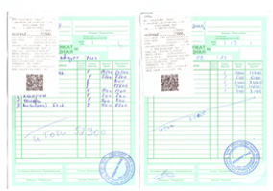
 |  |  |  | Мектеп асханасынан тегін ыстық тамақ
 |  |  |  | «Мектепке жол» акция  Қысқы етік  28 000т. | 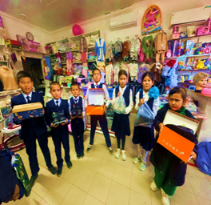
2 | Нұрлан Ерасыл Нұрбекұлы | 4б | Анасы:  Дүйсенбина Күнімай | «Жалпыға бірдей міндетті білім беру қору» | 43 407т.  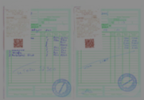
 |  |  |  | Мектеп асханасынан тегін ыстық тамақ
3 | Байкүшіков Сабыр | 10а | Анасы:  Байкүшікова Айжан | «Мектепке жол» акция  Сертификат  30 000т.  Мектеп сумкасы  Оқу құрал | 